OEA/Ser.W
CIDI/INF. 537/23 rev. 1
27 March 2023
TEXTUAL

REGULAR MEETING OF THE

INTER-AMERICAN COUNCIL FOR INTEGRAL DEVELOPMENT (CIDI)

MARCH 28, 2023

ON:

“Science and Data for Decision-Making, Resilience and
Disaster Risk Management”

BIOGRAPHY OF THE INVITED SPEAKERS

REGULAR MEETING OF THE

INTER-AMERICAN COUNCIL FOR INTEGRAL DEVELOPMENT (CIDI)

MARCH 28, 2023

BIOGRAPHY OF THE INVITED SPEAKERS

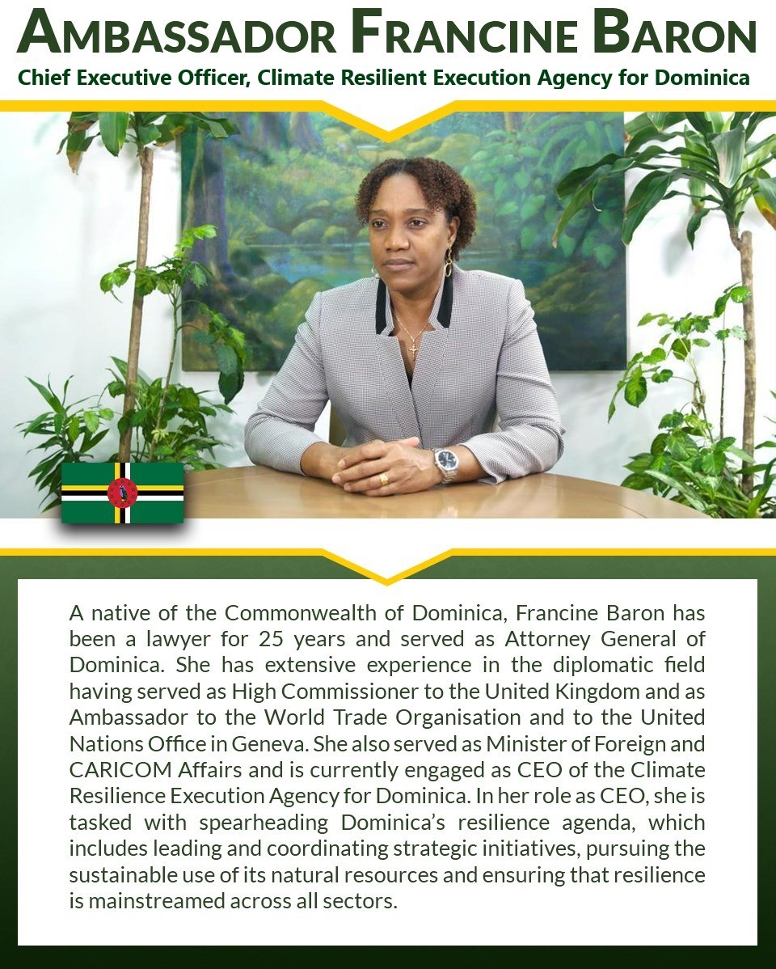

- Mr. Raul Kulichevsky, Executive and Technical Director, Argentina National Space Activities Commission (CONAE)

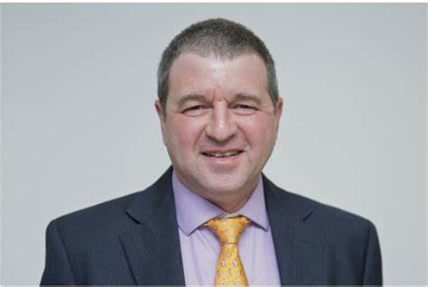

Degrees: Aeronautical Engineer - National University of La Plata
Magister in Science and Technology of Materials – National University of San Martín.

Background:

NATIONAL ATOMIC ENERGY COMMISSION (CNEA):
- Responsible of Instrumentation and Operations of the Group of Studies and Testing of Structural Components- Activity Unit ENDE
- Deputy Chief of Sub Project “Synthetic Aperture Radar Antenna” (ARAS) in the Agreement CNEA-CONAE for the development and fabrication of the structure and mechanisms of the SAR antenna of the SAOCOM Project.

I.D ENGINEERING S.A.

- Working Group Leader in services for: Pirelli S.A.; Massuh S.A.; SIAT (Tenaris Group)

NATIONAL SPACE ACTIVITIES COMISSION (CONAE)
- Until June 2015: Flight Segment Manager of the SAOCOM Project.
From June 2015: Project Manager of the SARE 2A Project (segmented architecture) and Responsible of the development of the Payload for the Technological version of the Tronador Launch Vehicle
- September 2017-June 2018: Deputy Executive and Technical Director of CONAE
- From June 2018: Executive and Technical Director of CONAE

- Dr. Roger Pulwarty, Senior Scientist, National Oceanic and Atmospheric Administration, United States (NOAA)

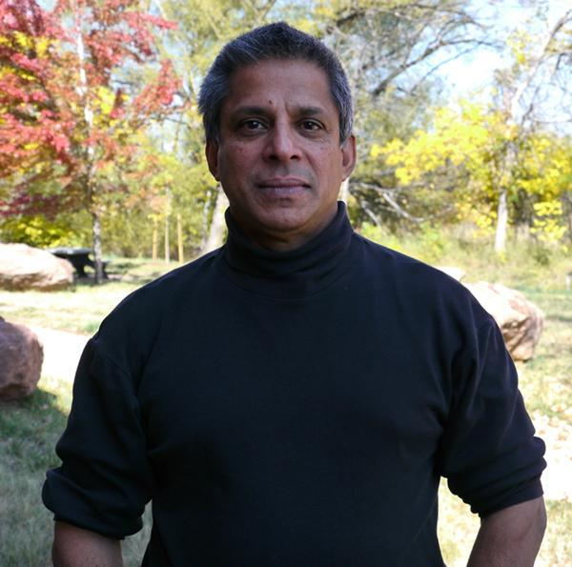

Dr. Pulwarty is the Senior Scientist in NOAA’s Physical Sciences Laboratory in Boulder, Colorado. Dr. Pulwartys’ research and over 120 publications focus on climate, disaster risk reduction, water resources, and resilience. He has also developed and lead landmark programs integrating science and services, including the Regional Integrated Sciences and Assessments, U.S. National Integrated Drought Information System, the GEF-funded Mainstreaming Adaptation in the Caribbean Vulnerability and Capacity assessment, among others. Roger has served as a convening lead author on national and international assessments including for the IPCC on Adaptation, the UNDRR, the EU, the International Science Council, and the U.S. National Academy of Sciences, has provided testimonies before the US Congress, and served on White House Task Forces on Climate and Security and the Water-Energy-Food nexus.

Dr. Pulwarty co-chairs the White House Subcommittee on Resilience Science and Technology, the UN WMO Climate Services Information System, and is on the UNDRR Science and Technology Advisory Group for Latin America and the Caribbean. He has worked closely with CIMH, CDEMA, 5Cs, UWI-Cave Hill and others in the Caribbean for over 25 years and his work has been formally recognized by the Governments of Trinidad and Tobago and the U.S, most recently with 2022 Biden Presidential Distinguished Rank Award. He is a Fellow of the American Meteorological Society, the American Geophysical Union, and the American Indian Science and Engineering Society, and is Professor Adjunct at the University of Colorado and the UWI, Cave Hill. He is the co-editor of “Hurricanes: Climate and Socio-economic Impacts” (Springer, reissued 2012), “Drought and Water Crises” (CRC Press 2017), and “Droughts: from Risk to Resilience” (UN Press, 2021).

- Mr. Pierre Chrzanowski, Science, Technology and Open Data for Climate and Disaster Risk, Global Facility for Disaster Reduction and Recovery (GFDRR), World Bank

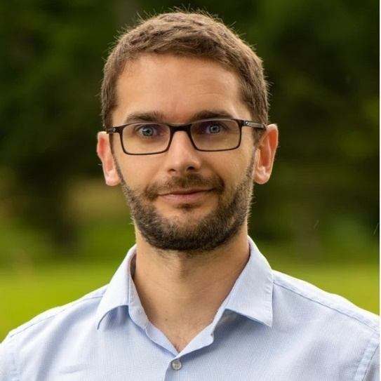

Mr. Chrzanowski is a Disaster Risk Management Specialist at the Global Facility for Disaster and Reduction Recovery (GFDRR) administered by the World Bank. He is part of the Digital Earth team that is supporting countries to harness the new generation of Earth Observation services for development. Pierre's main areas of expertise are digital platforms, open data, and geospatial data. He holds a master’s degree in Computer Science and Engineering from the University of Technology of Troyes in France.

- Dr. Juan Villagran de Leon, Programme Officer, United Nations Office for Outer Space Affairs (UNSPIDER)

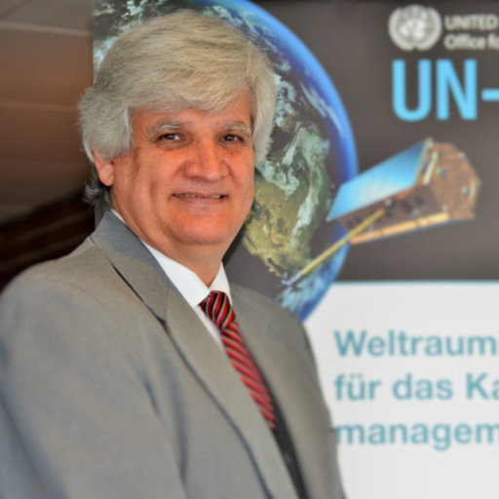

Dr. Villagran de Leon is a citizen of Guatemala and joined the UN-SPIDER programme of the United Nations Office for Outer Space Affairs in 2009, and since 2011 he has been the Head of the UN-SPIDER Bonn Office. Within UN-SPIDER he oversees knowledge management efforts; is active in the areas of disaster risk management and early warning systems and serves as the focal point for Africa, Latin America, and the Caribbean. He holds a PhD degree in experimental condensed matter physics from the University of Texas at Austin. After completing a post-doctoral programme at this University in 1990, he returned to Guatemala and became a faculty member at Francisco Marroquin University and then at the Galileo University in Guatemala. In subsequent years he provided technical assistance to various national disaster management agencies in Central America and contributed to efforts carried out by the German Technical Cooperation Agency (GTZ at that time) on these topics of early warning and disaster risk management between 1999 and 2003. Prior to joining the UN-SPIDER programme, he was an Academic Officer in the United Nations University Institute for Environment and Human Security (UNU-EHS) in the UN Campus in Bonn between 2004 and 2008. While at UNU-EHS he carried out research in areas related to risk management and early warning. During this period, he was very active in the topic of early warning systems, with a particular focus on tsunami early warning in the Indian Ocean. At UN-SPIDER he has continued his efforts providing advisory support to developing countries in Africa, Asia, Latin America, and the Caribbean on the use of space technologies in applications related to disaster risk reduction, preparedness, response, and recovery. He also has been responsible for the UN-SPIDER Knowledge Portal since taking his post as Head of the UN-SPIDER Bonn Office.
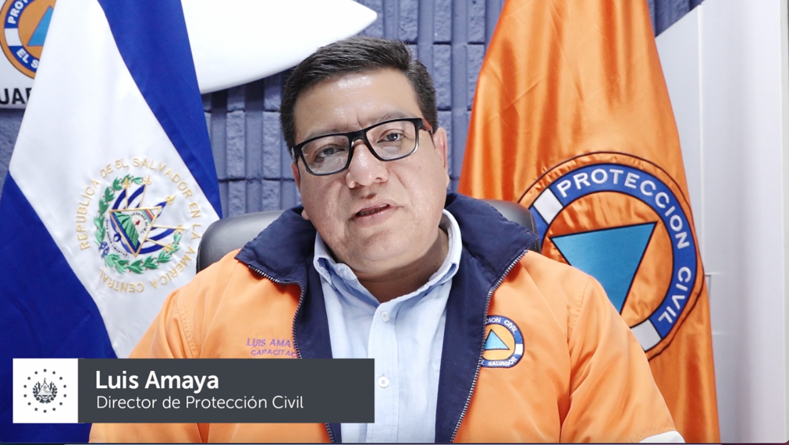

A

Director de Protección Civil, Prevención y Mitigación de Desastres
Ministerio de Gobernación y Desarrollo Territorial de El Salvador

FORMACIÓN ACADÉMICA:
- Licenciatura en Enfermería, en la Universidad Dr. Andrés Bello de El Salvador.
- Diplomado en Protección Civil, Prevención, Mitigación de Desastres y Emergencias, otorgado por la Universidad Dr. Alberto Masferrer de San Salvador, de El Salvador.
- Diplomado de Formación de Capacitadores en Gestión de Riesgo, otorgado por la Fundación Salvadoreña para el Desarrollo Integral (FUSAI), con mención honorífica.
- Diplomado en Administración Sanitaria de Emergencias, para Situaciones de Desastres, otorgado por la Universidad Dr. Alberto Masferrer, de El Salvador.
- Diplomado en Gerencia para la Gestión del Riesgo de Desastre de la Universidad Centroamericana “José Simeón Cañas”, de El Salvador.
- Curso de Auxiliar de Enfermería, de la Escuela de Sanidad Militar del Hospital Militar Central de El Salvador.
- Curso de Enfermero de Combate y Operaciones Médicas, de la Escuela de Sanidad Militar del Hospital Militar Central de El Salvador.
- Certificado por la Asociación Americana del Corazón para proveer cursos de soporte básico de vida.
- Graduado como Técnico Básico en Gestión Integral de Riesgo de la Escuela Nacional de Protección Civil del Centro Nacional de Prevención de Desastres de México.

EXPERIENCIA PROFESIONAL:

- Miembro del Equipo Internacional de las Naciones Unidas para Evaluaciones y Coordinación en desastres (UNDAC) desde 2015.
- Diseño, planificación, ejecución y evaluación de simulaciones y simulacros como miembro de la Dirección General de Protección Civil desde 2008.
- Consultor de proyectos del Programa de Asistencia Humanitaria del Comando Sur del Ejército de los EEUU, relacionados con el fortalecimiento de capacidades para la respuesta a emergencias y desastres en Centro, Sur América y el Caribe, desde 2007.
- Coordinación sectorial, institucional e interinstitucional como enlace de la Dirección General de Protección Civil para el sector salud, desde 2006.
- Docente de la Escuela de Sanidad Militar, del Comando de Sanidad Militar de la Fuerza Armada de El Salvador y asesor en la temática de asuntos civiles y protección civil desde 2005.
- Diseño, planificación, ejecución y evaluación de procesos de fortalecimiento de capacidades para quipos de respuesta a emergencias, de instancias de primer, segundo y tercer nivel de atención del Sistema Nacional de Salud, en colaboración con la Agencia de Cooperación Alemana en El Salvador, la Organización Panamericana de la Salud, la Fundación Salvadoreña Para la Salud y el Desarrollo Humano y la Unidad Técnica para Desastres del Ministerio de Salud, desde 2004.
- Conducción y administración de Centros de Operaciones de Emergencias en eventos regulares y complejos desde 2003.
- Diseño, elaboración y ejecución de planes de respuesta y contingencias, para el Sistema Nacional de Protección Civil de El Salvador desde 2003.
- Planificación, ejecución y evaluación de cursos de preparación y primera respuesta a emergencias y desastres, del portafolio de la Oficina de Asistencia para desastres en el extranjero de la Agencia Internacional para el desarrollo de Los Estados Unidos USAID/OFDA desde 2003.
- Diseño, elaboración y ejecución de Planes de Respuesta, como miembro del Departamento de Operaciones de la Dirección General de Protección Civil, desde 2001.
- Diseño y ejecución de operaciones de respuesta en el sector de logística y asistencia humanitaria, nacional e internacional, como responsable de la conducción y operación del Sistema de Soporte Logístico (LSS-SUMA) desde 2001, como miembro del Departamento de Operaciones de la Dirección General de Protección Civil, desde 2001.
- Diseño, planificación y ejecución de procesos de formación y capacitación, relacionados con la gestión integral de reducción de riesgo a desastres, en todas sus áreas y componentes, desde 2001.
- Profesional de Enfermería en las áreas de atención prehospitalaria, urgencias, geriatría y personas con discapacidad, como miembro del Batallón de Sanidad Militar y el Hospital Militar Central desde 1989.

